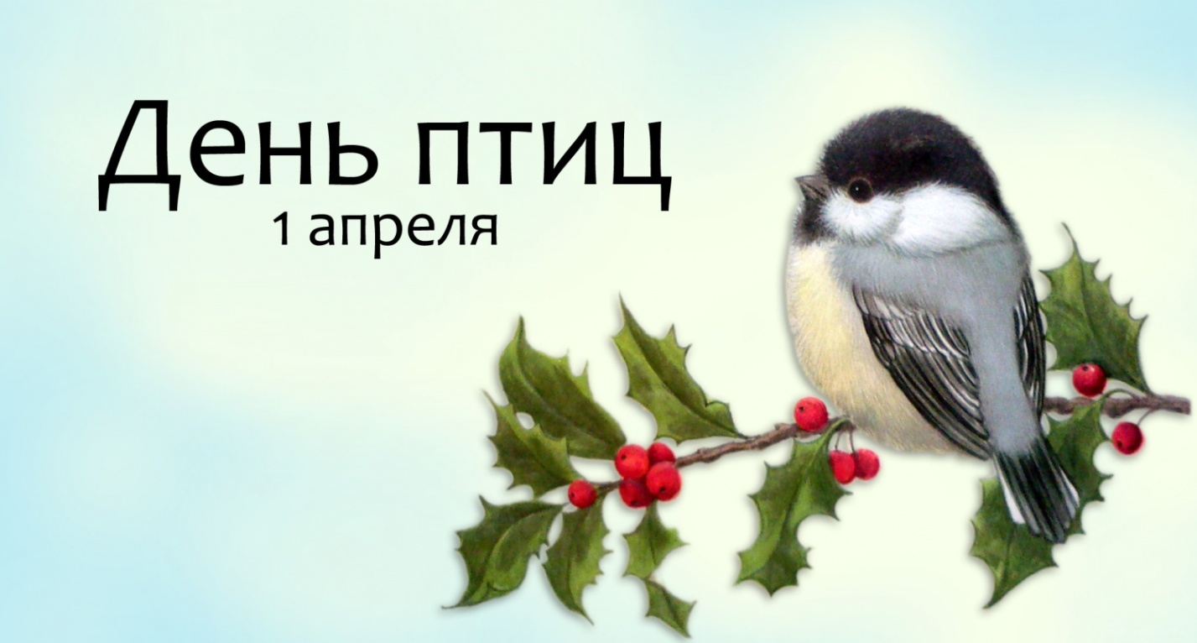

Участники: ребята подготовительной группы.
Провела: Агаева И.Н.
2019г

Программное содержание:
- Расширять представления детей о птицах, разнообразие мира птиц, их важные роли в природе и для человека.
- Побуждать детей к необходимости беречь и защищать птиц.
- Обобщать знания детей о весенних изменениях в жизни птиц.
- Развивать память, внимание, умение классифицировать, сравнивать, логически мыслить. В соревновательных заданиях быть честным, сотрудничать с товарищами по команде, обговаривать ответ.
- Продолжать формировать речь, учить связно, лаконично отвечать на вопросы.
- Воспитывать усидчивость, терпение, целеустремленность при выполнении заданий.
- Воспитывать желание беречь и охранять природу.

Материалы:
- Волчок, конверты, круглый стол;
- Эмблемы участникам;
- Ребусы;
- Картинки птиц, корм в мешочках;
- Веточки для гнезда;
- Черный ящик, картинки птиц;
- Аудиозапись;
- Разрезные картинки;
- Песочные часы;
- Карточка «Жюри».
- Сигнальные карточки с цифрами

ХОД ИГРЫ
- Организационный момент. (Слайд 1)
(Под музыку из передачи «Что? Где? Когда?» группа по командам заходит в зал.)
Ведущий: Добрый день ребята, гости и все присутствующие. Приветствуем Вас на интеллектуальной игре «Что? Где? Когда?». Встречаем команды! Команда «Воробушки» (перечисление участников), команда «Снегири» (перечисление участников).
(Слайд 2) Ежегодно 1 апреля отмечают международный день птиц! Жить на нашей планете без птиц было бы ох как скучно. Как веселит глаз дивная расцветка их оперения! Как радует слух их чудесное пение, которое оживляет наши леса, поля и сады, доставляя людям истинное наслаждение. Птиц называют властелинами воздуха. Они повсюду – нет на нашей планете такого уголка, в котором бы ни разу не побывали крылатые странники.
Птицы в океане и над океаном, в горах и над самыми высокими вершинами, в пустынях и над ними.
Сегодня мы проводим интеллектуальную игру «ЧТО? ГДЕ? КОГДА?» посвященная «Дню птиц!».
(В центре муз. зала на столе лежат конверты по кругу, волчок)
(Слайд 3 ) Вспомним правила нашей игры.
1. Капитаны команд по очереди выходят к центральному столу, крутят волчок.
2. Стрелка волчка указывает на конверт, на который предстоит ответить.
3. Команда обсуждает варианты ответов. На это дается 1 минута.
4. После звукового сигнала команды по очереди дают ответы. Отвечает один из игроков, выбранный капитаном.
5. Если команда ответила верно, то получает один бал.
6. Если игроки или представители команды подсказывают, шумят, то балл команде не засчитывается.
В: Первым начинает та команда, которая первая отгадает загадку:
Красногрудый, чернокрылый,
Любит зёрнышки клевать,
С первым снегом на рябине
Он появится опять. снегирь

За правильностью и быстротой ответов следит наше жюри (представление…)
1 раунд (удар в гонг, вращение волчка)
В.: Против Вас играет Ежкова Соня, 12 группы (видео обращение)
Внимание на экран. (Слайд 4)
Р.: «Здравствуйте, уважаемые Знатоки! У меня к Вам интересные вопросы.
1 команда: Назовите самую большую птицу?
2 команда: Назовите самую маленькую птицу?
В.: Время. Кто отвечает?
Внимание! Правильный ответ: 1к. (страус), 2 к. (колибри) (Слайд5 )
2 раунд (удар в гонг, вращение волчка)
В.: Против Вас играет Имьяминов Максим, 3 группы (видео обращение)
Внимание на экран. (Слайд 6 )
Р.: «Здравствуйте, уважаемые Знатоки! Отгадайте, пожалуйста, зашифрованные в ребусе название птицы. Спасибо»
В.: Время. Кто отвечает?
Внимание! Правильный ответ: 1к. (Грач), 2к. (Чайка) (Слайд 7)
3 раунд (удар в гонг, вращение волчка)
В.: Против Вас играет Антипов Саша, 4 группы (видео обращение)
Внимание на экран. (Слайд 8)
Р.: «Привет, уважаемые Знатоки!
-Как вы думаете, что страшнее птицам зимой – холод или голод?
- Самое страшное для птиц это не холод, потому что у них к зиме вырастает подпушек под перышками. А самое страшное для птиц – это голод.
Вспомните, чем питаются птицы?»
В.: Ваша задача, каждой птичке дать свой корм.
1к. Синица, Снегири, Голуби
2к. Воробьи, Дятлы, Свиристели
В.: пока ребята подбирают меню для птиц, мы послушаем стихотворении.
* Ребенок:
Стихотворение Александра Яшина (Слайд 9 )
«Покормите птиц зимой!»
Покормите птиц зимой!
Пусть со всех концов
К вам слетятся, как домой,
Стайки на крыльцо.
Небогаты их корма.
Горсть зерна нужна,
Горсть одна — и не страшна
Будет им зима.
Сколько гибнет их — не счесть,
Видеть тяжело.
А ведь в нашем сердце есть
И для птиц тепло.
В.: Время. Кто отвечает?
Внимание! Правильный ответ: (на мольберте)

*Слово жюри

4 раунд (удар в гонг, вращение волчка)
В.: Против Вас играет Петров Максим, 5 группы (Слайд 10)
Внимание задание: Постройте из веточек гнездо для птиц!
*Игра для зрителей «Птицы»
Если птицу назову,
В ладоши надо хлопнуть.
А если что-то другое, -
То ногою топнуть!
Прилетели птицы:
Голуби, синицы,
Мухи и стрижи,
Лисы, вороны,
Галки, макароны,
Воробьи и чайки,
Грачи и балалайки,
Чибисы, моржи,
Соколы, чижи,
Снегири, кукушки,
Гуси и ватрушки,
Лебеди и совы,
Дятлы и коровы.
Прилетели под конец
Утка, щука и скворец!
*Слово жюри

5 раунд (удар в гонг, вращение волчка)
В.: Против Вас играют ребята 1 группы (Слайд11 )
Внимание черный ящик: «Чей голос?» (в ящике картинки с изображением птиц)
*Музыкальная пауза. Танец «Маленьких утят»
6 раунд (удар в гонг, вращение волчка)
В.: Против Вас играет Работнева Аня, 8 группы (видео обращение).
Внимание на экран. (Слайд 12 )
Р.: «Здравствуйте, уважаемые Знатоки! Соберите, пожалуйста, из частей портрет птицы и назовите ее. Спасибо»
В.: Время. Кто отвечает?
Внимание! Правильный ответ: 1к. (ласточка), 2к. (синица) (Слайд 13 )
*Игра для зрителей «Загадки»
1. Мерзнет желтенькая пташка,
Накорми ее, бедняжку.
Дай и семечек, и сала,
Чтоб зимой ей легче стало.
(Синичка)
2. Вот пернатый сел на сук
И колотит: тук-тук-тук!
Ищет пищу под корой
Он голодною порой.
(Дятел)
3. Посмотрите на балкон:
Он с утра воркует тут.
Эта птица — почтальон,
Пролетит любой маршрут.
(Голубь)
4. Птица хищная с ушами
Громко ухает ночами.
(Сова)
7 раунд (удар в гонг, вращение волчка)
В.: Против Вас играют ребята 10 группы. (Слайд 14)
Внимание задание: Перед вами картинки из сказок, в которых герои птицы. Назовите сказку?(картинки на мольберте)
В.: Время. Кто отвечает?
Внимание! Правильный ответ: (Слайд )
1к. Г. Х. Андерсен "Гадкий утенок"
1к."Гуси – лебеди"
2к. «Жар - птица»
2к. "Курочка – ряба"

8 раунд (удар в гонг, вращение волчка)
В.: Против Вас играют ребята 2 группы. (Слайд 15 )
Внимание задание на экране: «Кто первый!»
Капитаны, подойдите, пожалуйста, к этому столу. Правила такие: надо поднять карточку с цифрой, которая соответствует правильному ответу. Начинаем.
Слайды.
В.: Каждый год у нас в России выбирают птицу года. В этом году ей стала ОБЫКНОВЕННАЯ ГОРЛИЦА….... – птица 2019 года.
Целый год эта красивая птица будет в центре внимания. Будут изучать её численность и распространение. Люди будут помогать решать её проблемы.
(Показ иллюстрации птицы) (Слайд )
В.: Ну что же, пришло время подводить итоги нашей встречи. Просим наше уважаемое жюри огласить результаты игры.
(Жюри оглашают итоги. Награждает участников и болельщиков).
В.: Мы так привыкли к ним, что порой не замечаем. Но они рядом и часто нуждаются в нашем внимании и охране. Не забывайте о них. Берегите и любите птиц!

